О проекте решения Совета Евразийской экономической комиссии "О внесении изменения в технический регламент Таможенного союза "Требования безопасности пищевых добавок, ароматизаторов и технологических вспомогательных средств" (ТР ТС 029/2012)"
Решение Коллегии Евразийской экономической комиссии от 19 августа 2014 года № 136
В соответствии со статьей 3 Договора о Евразийской экономической комиссии от 18 ноября 2011 года Коллегия Евразийской экономической комиссии решила:
1. Одобрить проект решения Совета Евразийской экономической комиссии «О внесении изменения в технический регламент Таможенного союза «Требования безопасности пищевых добавок, ароматизаторов и технологических вспомогательных средств» (ТР ТС 029/2012)» (прилагается) и внести его для рассмотрения на очередном заседании Совета Евразийской экономической комиссии.
2. Настоящее Решение вступает в силу по истечении 30 календарных дней с даты его официального опубликования.
Председатель Коллегии
Евразийской экономической комиссии В. Христенко
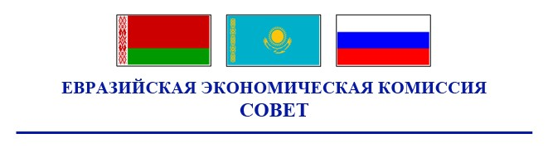
РЕШЕНИЕ
« » 20 г. № г.
О внесении изменения в технический регламент
Таможенного союза «Требования безопасности пищевых добавок,
ароматизаторов и технологических вспомогательных средств»
(ТР ТС 029/2012)
В соответствии со статьей 3 Договора о Евразийской экономической комиссии от 18 ноября 2011 года Совет Евразийской экономической комиссии решил:
1. В таблице 2 приложения 29 к техническому регламенту Таможенного союза «Требования безопасности пищевых добавок, ароматизаторов и технологических вспомогательных средств» (ТР ТС 029/2012), принятому Решением Совета Евразийской экономической комиссии от 20 июля 2012 г. № 58, в разделе «Ароматизаторы» позицию вторую в графе первой изложить в следующей редакции:
«Ванилин для продуктов на зерновой и фруктовой основах6».
2. Настоящее Решение вступает в силу по истечении 30 календарных дней с даты его официального опубликования, за исключением пункта 1.
Пункт 1 настоящего Решения вступает в силу с 15 февраля 2015 г.
Члены Совета Евразийской экономической комиссии:
От Республики  Беларусь | От Республики  Казахстан | От Российской  Федерации
С. Румас | Б. Сагинтаев | И. Шувалов

© 2012. РГП на ПХВ «Институт законодательства и правовой информации Республики Казахстан» Министерства юстиции Республики Казахстан

